- Pro 4 简要操作手册
- 仪器启动：
- 硬件启动：拨按仪器右后方的船型开关开启仪器，仪器前面板指示灯亮起。
- 电脑一体机：屏幕右下后方电源按钮，一体机开机。
- 软件启动：双击桌面软件图标Alps5，用户登录后进入自检界面，自检通过后进入设备操控界面。选择要使用的舱，按压舱门卡扣，舱内卡槽自动推出，将电泳槽取出，关上舱门。
二、实验流程：
1、 电泳材料准备：
- 蛋白质样品（加入loading buffer煮沸）、非预染marker；
- 准备500ml电泳缓冲液；
- 蛋白SDS-PAGE胶的准备：
A.根据实验室蛋白胶配方，使用指定的制胶玻璃板进行制胶（分离胶、浓缩胶）
B.或者选用E-Pro 4配套预制胶（使用结束后，胶板可以进行自制胶灌制）；
制胶时需要使用仪器自带的制胶玻璃板，高板为石英材质，务必清洗干净，蒸馏水冲洗并晾干，矮板为普通玻璃板。置于制胶架上检查无漏液后，再进行分离胶灌制，浓缩胶灌制，插入1mm的梳子。
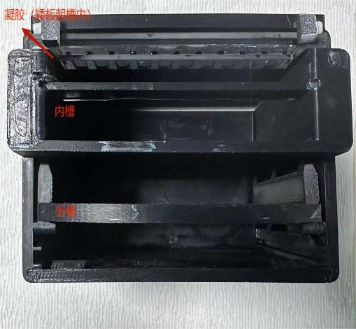
2、电泳流程：
- 将凝固好的胶板，垂直放置在电泳槽中，矮板朝内，高板朝外，朝外的玻璃板清洁干净表面，防止拍照有污痕；
- 在电泳槽中将内槽和外槽模块按如下顺序装好固定，倒入缓冲液，内槽液面需没过胶板（约200 mL），外槽液面到达槽体1/2高度即可（约200 mL）。
- 然后拔下梳子点样，梳子孔不容易观察，可以辅助打开台灯或手电筒打光，或者插入加样挡板（白色板子，插入内槽玻璃板后方即可）；
- 每个梳子孔上样10-20ul；非预染marker5-10ul；
- 上样后，按压舱门卡扣，舱内卡槽自动推出，将电泳槽放入，关上舱门。
3、软件设置界面：
  - 电泳参数界面，右侧选中第一条电泳参数，在左侧向上插入、向下插入，增加多条电泳参数。
  - 在电泳参数界面输入合适的电压、电流、时长，单击确定按钮保存；
示列：浓缩胶：电压80v，40mA，10min
分离胶：电压 120v，60mA，30min
  - 在拍照界面设置所需曝光时间、多次拍照时间间隔参数等，点击“单次拍照”按钮，根据需求记录多张起始图片，并调整曝光时间等参数。
  - 完成后，点击启动程序。实验运行过程中，会自动进行多次拍照功能记录运行状况，图片将在右侧显示并保存。
  - 实验结束后，使用“单次拍照”记录结束图片。完成后，按压舱门卡扣，取走电泳槽中的凝胶，清理电泳槽。
三、分析软件：
启动分析软件，导入待分析图片，选框，右击自动获取泳道和生成泳道曲线，右击标记marker，到右侧分析内容右击，自动获取峰线值，marker分析，在左侧marker栏按坐标输入marker分子量，到右侧分析内容右击，自动获取分子量、峰面积、峰宽等，弹出泳道分析数据，查看分子量、峰面积、纯度及浓度等。输出报告保存。
四、关机
关闭软件，关闭电脑；取出电泳槽进行清洗；
仪器右后方关机按钮，设备指示灯关闭，风扇关闭。

